LAB 1

Ben Remez

Omri Sason

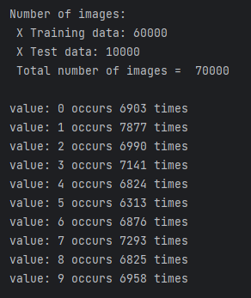

EX4

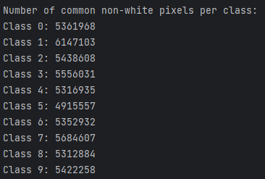

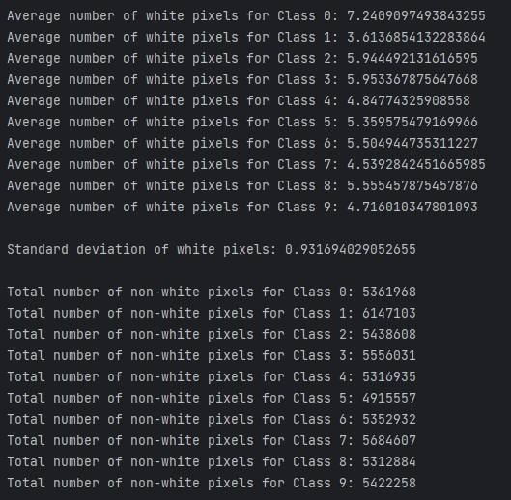

EX4

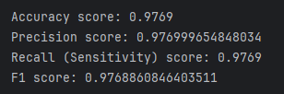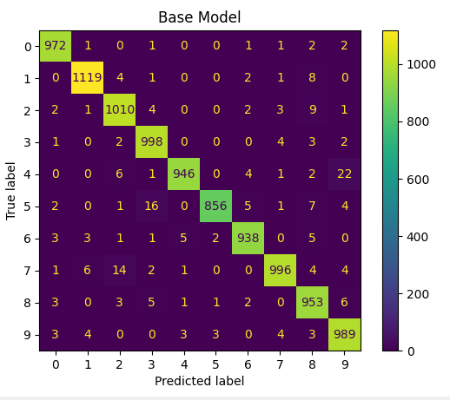

The conclusion from the confusion matrix:

The model classified the images successfully for most of the data,   
most of the errors were one of the following:

Classified 4 as 9  
Classified 5 as 3  
Classified 7 as 2  
  
The optimal number of epochs is 5

EX5

BASE NN MODEL

EX8

AVARAGED SURROUNDING MODEL

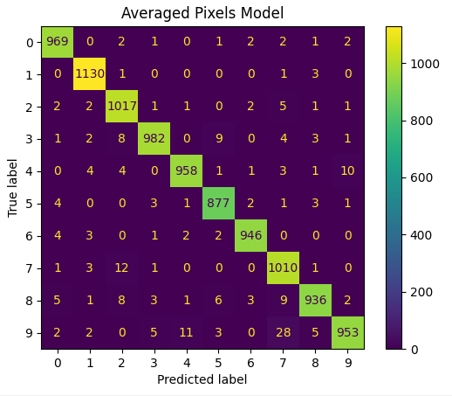

The conclusion from the confusion matrix:

The model classified the images successfully for most of the data,   
most of the errors were one of the following:

Classified 9 as 4  
Classified 9 as 7  
Classified 7 as 2  
Classified 4 as 9  
  
The optimal number of epochs is 5  
  
EX9 - although the image looks more blured , the accuracy is higher than the base model

EX10a

PCA MODEL

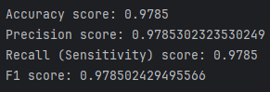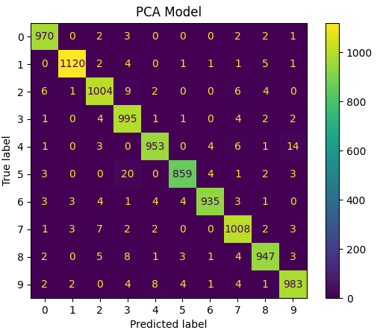

The conclusion from the confusion matrix:

The model classified the images successfully for most of the data,   
most of the errors were one of the following:

Classified 5 as 3  
Classified 2 as 7  
Classified 8 as 7  
Classified 7 as 2  
  
The optimal number of epochs is 5

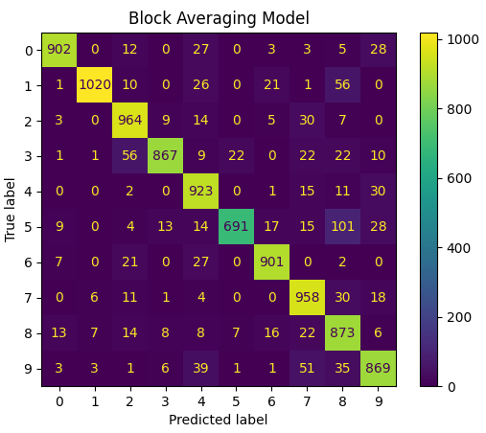

EX10b

AVARAGED PIXEL BLOCK MODEL

The conclusion from the confusion matrix:

The model classified the images less accurate in compare to the previous models,   
most of the errors were one of the following:

Classified 0 as 9, Classified 1 as 8, Classified 3 as 2 ,Classified 5 as 8  
Classified 9 as 4, Classified 9 as 7  
  
The optimal number of epochs is 5

EX12 – the conclusion is : average pixel block model has higher accuracy than PCA model.

EX13a

UNDERSAMPLING MODEL

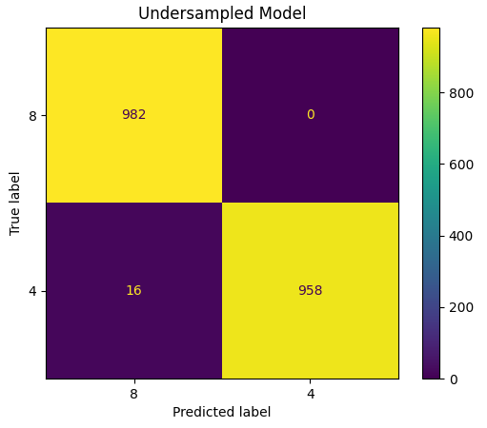

The conclusion from the confusion matrix:

The model classified the images successfully for most of the data,   
most of the errors were one of the following:

Classified 4as 8  
  
  
The optimal number of epochs is 5

EX13b

ROTATING MODEL

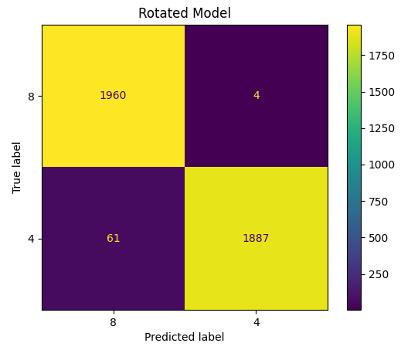

The conclusion from the confusion matrix:

The model classified the images successfully for most of the data,   
most of the errors were one of the following:

Classified 4 as 8  
  
The optimal number of epochs is 10

EX12 – the conclusion is although it looks like there are more 4 classified as 8, the dataset of the Rotating model wea twice bigger, so both of the models have almost the same accuracy.